- DATOS DEL INFORME
Servicio :
Disposición Final Hospitalarios X Recolección, Barrido y Limpieza – ASE # _2_
concesionario Limpieza Metropolitana S.A. E.S.P.
Período de análisis: Febrero 2020

- DESARROLLO DEL INFORME
El presente informe consolida la información y las evidencias de las actividades realizadas en el periodo del mes de febrero del 2020, para el Área de Servicio Exclusivo-ASE 2, la cual comprende las localidades de Antonio Nariño, Bosa, Ciudad Bolívar, Los Mártires, Rafael Uribe, Tunjuelito, Teusaquillo y Puente Aranda.

Para este periodo, se presenta un seguimiento general a la prestación del servicio público de aseo en el ASE 2:

- RECOLECCIÓN Y TRANSPORTE

El seguimiento al servicio de recolección y trasporte se realizó a través de la plataforma SIGAB, donde se realizó la consulta por seguimiento histórico de la ruta 2005, asignada a la frecuencia diaria de recolección de grandes generadores tal como se observa en la siguiente imagen: Es preciso manifestar que en la consulta realizada mediante la plataforma SIGAB no se evidencia el cargue del atributo Frecuencia.

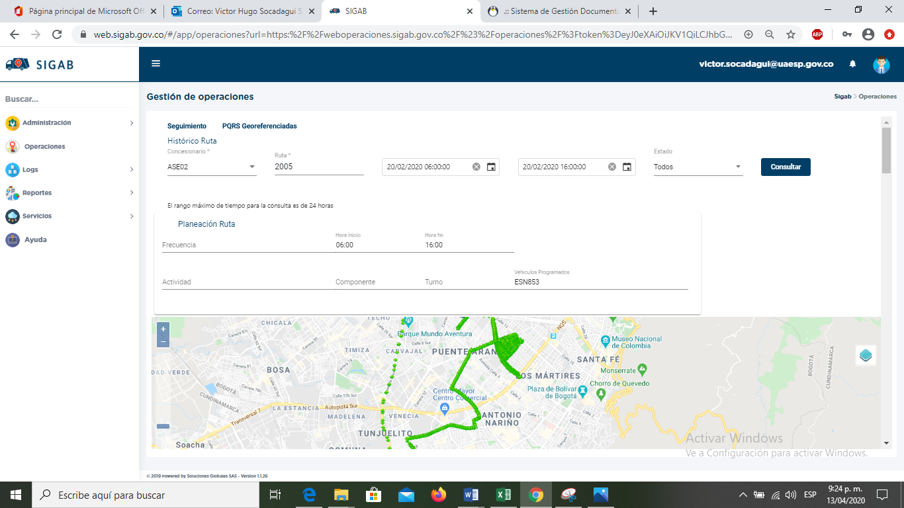
Imagen No. 1: Información ruta 2005. Fuente: SIGAB consulta desde usuario: victor.socadagui

Como resultado de la consulta se observa que el vehículo con número interno 268 realizó todo el trazado de la microrruta iniciando a las 06:42 am y fanalizando a las 10:58 a.m, tal como se muestran en la imagen No. 2 y tabla No. 1.

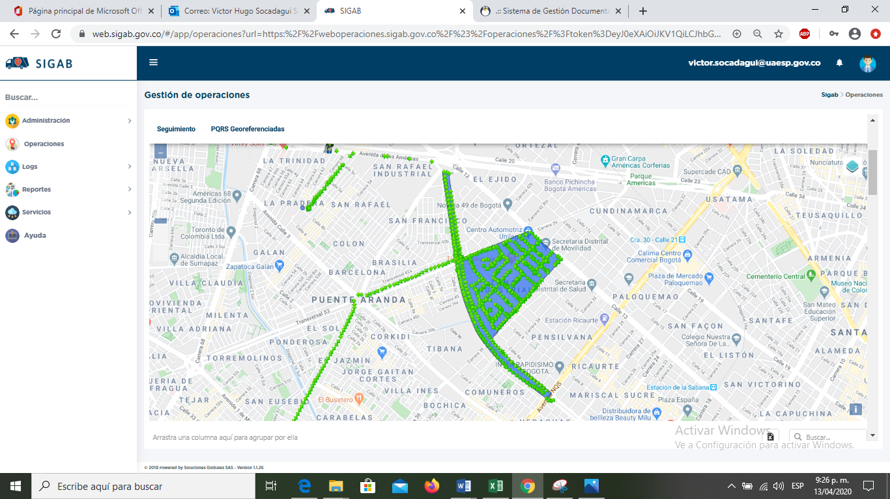
Imagen No. 2: Recorrido de la microrruta. Fuente: SIGAB consulta desde usuario: victor.socadagui

Se resalta que la ruta consultada correspondió al servicio de recolección prestado el jueves 20 de febrero de 2020, donde se observa el ingreso del vehículo por las vías, así como también el polígono correspondiente a la microrruta atendida.

Tabla No.1: Información extraída del reporte de ruta del SIGAB del inicio y fin de la ruta 2005
Placa Vehículo | Numero Interno | Fecha Reporte | Estado
ESN853 | 268 | 20/02/20 06:42:35 | INICIO_RUTA
ESN853 | 268 | 20/02/20 10:29:21 | EN_RUTA
ESN853 | 268 | 20/02/20 10:58:27a.m | FIN_RUTA
Fuente: SIGAB consulta desde usuario: victor.socadagui

Conclusiones del servicio de Recolección y transporte

La Interventoría no registró eventos de incumplimiento en la frecuencia y horario de la prestación del servicio de recolección en las verificaciones de campo y en las revisiones de las microrrutas que arrojaron datos en el SIGAB. Sin embargo, durante las verificaciones en campo en la zona urbana se identificó un total de 44 hallazgos para el componente técnico operativo; en donde se evidencia con mayor incidencia la afectación del área limpia en 39 ocasiones, principalmente para las localidades de Mártires y Bosa, Los 5 hallazgos restantes, se encuentran relacionados con la no atención de la actividad programada para el caso de recolección y transporte de RCD de usuario conocido y el no porte de las herramientas necesarias para la prestación del servicio (canastillas y cepillos, principalmente en las localidades de Antonio Nariño, Los Mártires y Puente Aranda.

Los 44 hallazgos anteriormente señalados, fueron reportados al Concesionario a través de la Matriz Interactiva, de los cuales 43 se encuentran cerrados a conformidad y 1 fue devuelto al Concesionario, debido a que no adjunto la totalidad de la evidencia solicitada:

Tabla No.2: Estado de los hallazgos mes de febrero del 2020.
MES | ESTADO HALLAZGOS GESTIONADOS DURANTE EL MES
 | Total, de Hallazgos reportados en la matriz | Sin gestionar | Gestionado | Prorroga | En revisión | Cerrado | Devuelto | No aplica
Feb -20 | 44 | 0 | 0 | 0 | 0 | 43 | 1 | 0
Fuente: Informe de seguimiento de Interventoría – Proyección Capital febrero 2020

Con relación a las actividades ejecutadas por el Concesionario en el mes de febrero del 2020, se presenta la cantidad de microrrutas ejecutadas según lo reportado en su informe mensual en la tabla No 3.

Tabla No 3. Relación de microrrutas reportadas por el Concesionario ASE 2 ( febrero de 2020)
Componente | Cantidad de Microrutas según Actualización Plan Operativo | Microrutas Ejecutadas Reportadas por el Concesionario
Recolección y Transporte | 457 | 457
Fuente: Informe de seguimiento de Interventoría – Proyección Capital febrero 2020

Para este periodo la interventoría realizó observaciones al informe de gestión entregado por el Concesionario Lime, por lo cual, no se ha remitido la versión final del informe de gestión y no se cuentan con datos de toneladas de recolección.

Revisiones en campo por parte de la UAESP

Para este periodo se realizó visita administrativa y de campo en la localidad de Puente Aranda, donde se pudo observar que el prestador de aseo Lime S.A E.S.P. adelantó la recolección de grandes generadores dejando el área limpia y en óptimas condiciones, tal como se observa en el informe del día 20/02/2020, el cual se anexa en el presente informe.
- BARRIDO Y LIMPIEZA

Para el mes de febrero de 2020, el Concesionario cuenta con un total de 670 microrrutas para el servicio de barrido y limpieza de vías y áreas pública, en barrido manual se tienen 653 Microrutas y para barrido mecánico se tiene 17 Microrutas.

Para este periodo se presentan las conclusiones del servicio realizadas por la interventoría:

La Interventoría evidenció el cumplimiento de frecuencias y horarios en el servicio de barrido manual en el mes de febrero de 2020 durante las verificaciones en campo tanto en la revisión al proceso como en la revisión de la calidad.

Sin embargo, para el mes de febrero del 2020, se ejecutaron 552 verificaciones relacionadas con la actividad de barrido y limpieza manual, durante las verificaciones en campo, se identificó un total de 102 hallazgos para el componente técnico operativo, en donde se evidencian con mayor incidencia aquellos relacionados afectación del área limpia, la ausencia del despápele, la atención de zonas duras y bordillo o taches en la vía. Con un reporte de 98 hallazgos, principalmente en las localidades de Puente Aranda y Bosa.

Para el caso de los 3 hallazgos restantes, la Interventoría identificó que se encuentran relacionados con la ausencia de las herramientas necesarias para la prestación del servicio (cono), reportados en las localidades de Ciudad Bolívar, Los Mártires y Puente Aranda.

Los 102 hallazgos anteriormente señalados, fueron reportados al Concesionario a través de la Matriz Interactiva. A continuación, se presenta el estado de la gestión los mismos según el reporte:

Tabla No.4: Estado de los hallazgos mes de Febrero del 2020.
MES | ESTADO HALLAZGOS GESTIONADOS DURANTE EL MES
 | Total de Hallazgos reportados en la matriz | Sin gestionar | Gestionado | Prorroga | En revisión | Cerrado | Devuelto | No aplica
Feb-20 | 102 | 1 |  | 0 | 0 | 100 | 1 | 0

Con relación a la tabla anterior, para el mes de febrero de 2020 se presenta 1 hallazgo devuelto, dado que el Concesionario no adjunto la totalidad de la evidencia solicitada y 1 hallazgo que no ha sido gestionado, ya que fue notificado al Concesionario la última semana del mes de febrero de 2020 y por tanto se encuentra dentro de los tiempos establecidos para dar respuesta. Los hallazgos restantes se encuentran cerrados a conformidad.

Adicionalmente, en el mes de febrero de 2020 se cerraron 2 hallazgos correspondientes al mes de enero de 2020.

Durante el periodo del presente informe no se presentaron solicitudes por parte de la UAESP que generaran requerimientos al Concesionario por fuera de la matriz interactiva.

El seguimiento al servicio de Barrido Mécanico se realizó a través de la plataforma SIGAB, donde se realizó la consulta por seguimiento histórico de la Macroruta BM2271, tal como se observa en la siguiente imagen:

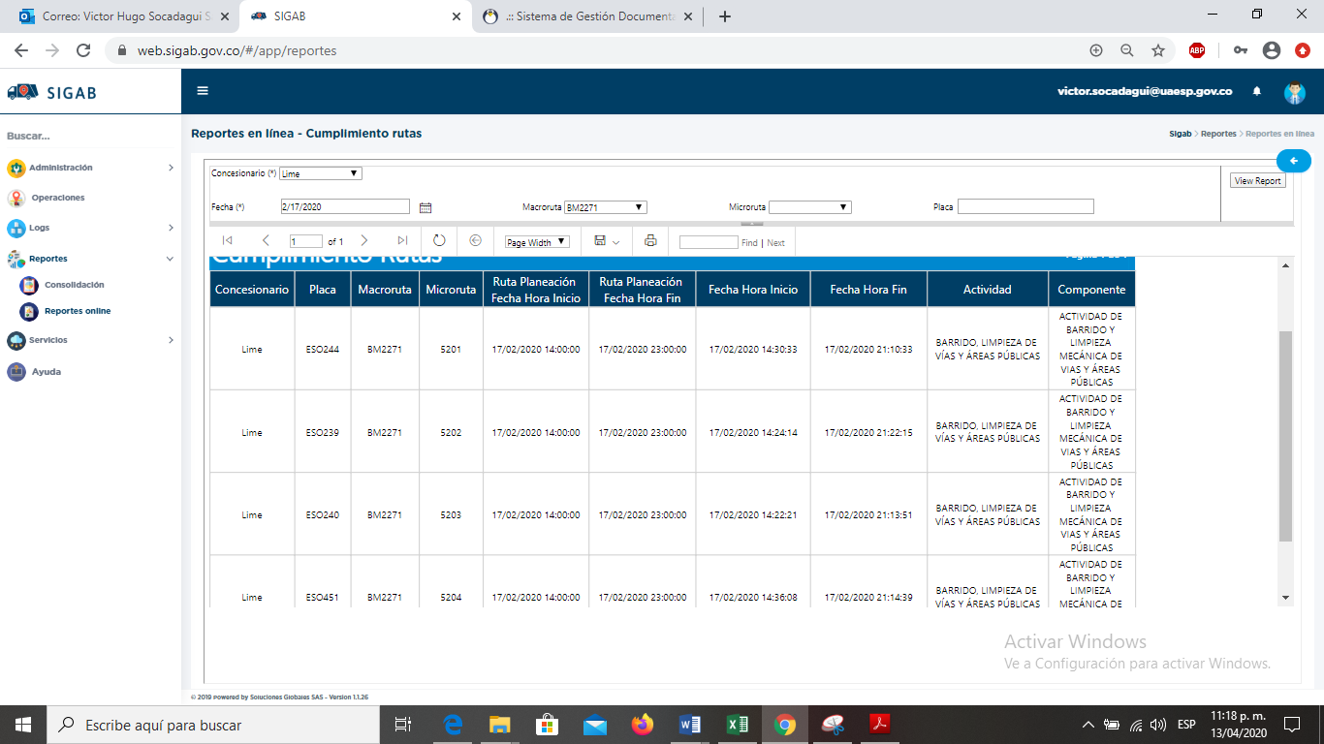
Imagen No. 3: Información Macroruta BM2271. Fuente: SIGAB consulta desde usuario: victor.socadagui

Como resultado de la consulta se observa que los vehículos con placa ESO241, ESO243, ESO451 y ESO244 presenta una programacion de 02:00 p.m a 11:00 p.m del 17 de febrero del 2020 y en la ejecución se evidencia que los vehiculos inician con retrazos de hasta media hora y no finalizan a la hora establecida en la programación planeada, tal como se muestran en la imagen No. 3

Revisiones en campo por parte de la UAESP

Para este periodo se realizaron dos visita administrativa y de campo para barrido Manual dichas vistas se llevaron a cabo en la localidad de Teusaquillo y Puente Aranda, donde se pudo observar que el prestador de aseo Lime S.A E.S.P. adelantó el barrido manual, dejando el área limpia y en óptimas condiciones, tal como se observa en los informes de los días 20/02/2020, el cual se anexa en el presente informe.

- CESTAS PÚBLICAS

ADQUISICIÓN CESTAS TIPO I M-121

• El Concesionario presentó para verificación 7.708 tándems o puntos correspondientes a 15.416 unidades de cestas TIPO 1 (M-121), correspondiente a la totalidad de cestas por adquirir; lo cual fue reportado en el Informe de Interventoría correspondiente.

El Concesionario adquirió la totalidad de cestas públicas Tipo I (M-121), establecidas en la Adición N° 3 al Contrato de Concesión 284 de 2018.

INSTALACIÓN CESTAS TIPO I M-121

• En el mes de febrero de 2020 no se recibieron reportes de instalación de cestas M-121, debido a que en el mes de diciembre de 2019 se reportó la totalidad de las cestas instaladas.

ADQUISICIÓN CESTAS TIPO II M-123

El Concesionario presentó para verificación 2.569 tándems o puntos correspondientes a 5.138 unidades de cestas TIPO 2 (M-123), correspondiente a la totalidad de cestas por adquirir. El concesionario adquirió totalidad de las cestas públicas establecidas en la Adición No 6, las cuales corresponden a 2.569 puntos equivalentes a 5.138 unidades de cestas públicas M-123.

La Interventoría evidenció la adquisición de 2.569 tándems o puntos de cestas, es decir de la totalidad de cestas Tipo II, de acuerdo con la cláusula TERCERA de la Adición No.6 al Contrato No. 284 de 2018.

ADQUISICIÓN CESTAS TIPO III M-124

El Concesionario presentó para verificación 2.569 tándems o puntos correspondientes a 5.138 unidades de cestas TIPO 3 (M-124), correspondiente a la totalidad de cestas por adquirir, el concesionario adquirió totalidad de las cestas públicas establecidas en la Adición N° 6, las cuales corresponden a 2.569 puntos equivalentes a 5.138 unidades de cestas públicas M-124.

La Interventoría evidenció la adquisición de 2.569 tándems o puntos de cestas, es decir de la totalidad de cestas Tipo III, de acuerdo con la cláusula TERCERA de la Adición No.6 al Contrato No. 284 de 2018.

El Concesionario adquirió totalidad de las cestas públicas establecidas en la Adición N° 6, las cuales corresponden a 2.569 puntos equivalentes a 5.138 unidades de cestas públicas M-124.

La Interventoría para febrero de 2020, continúa adelantando el proceso de revisión y validación final de las condiciones requeridas para la terminación del contrato de ADICIÓN N° 03 de 2018, con el fin de elaborar y presentar a la UAESP la respectiva Acta de Liquidación.

- CORTE DE CÉSPED:

VERIFICACIONES DE CAMPO INTERVENTORÍA

Con base en la programación remitida por el Concesionario para el mes de febrero de 2020, la Interventoría define los sitios a visitar con el fin de hacer la verificación y el control de la actividad de corte de césped, las verificaciones quedaron distribuidas de la siguiente manera.

Tabla No 5. Cantidad de verificaciones por localidad ASE 2 (febrero de 2020)
LOCALIDAD | CANTIDAD DE VERIFICACIONES | CANTIDAD DE HALLAZGOS-FORESTAL
Antonio Nariño | 31 | 12
Bosa | 25 | 11
Ciudad Bolívar | 105 | 14
Los Mártires | 15 | 22
Puente Aranda | 46 | 30
Rafael Uribe | 47 | 10
Teusaquillo | 48 | 13
Tunjuelito | 23 | 3
Total | 340 | 115
Fuente: Interventoría Proyección Capital

De acuerdo con lo anterior, se identificaron 115 hallazgos en total, de los cuales se presentaron en mayor proporción en la localidad de Puente Aranda y Los Mártires ya que, se evidenciaron 30 hallazgos en 21 verificaciones de las 46 en total realizadas para Puente Aranda y 22 hallazgos en 9 verificaciones de las 15 en total realizadas en la localidad de Los Mártires.

De los 115 hallazgos generados, el más representativos es: La zona verde presenta césped con altura mayor a 10 cm, con 80 reportes, principalmente en las localidades de Puente Aranda y Los Mártires.
Los hallazgos anteriormente señalados, han sido reportados al Concesionario a través de la Matriz Interactiva. A continuación, se presenta el estado de gestión los mismos:

Tabla No.6. Estado de los hallazgos mes de Febrero del 2020.
MES | ESTADO HALLAZGOS GESTIONADOS DURANTE EL MES
 | Total de Hallazgos reportados en la matriz | Sin gestionar | Gestionado | Prorroga | En revisión | Cerrado | Devuelto | No aplica
Feb-20 | 115 | 12 | 10 | 1 | 0 | 88 | 4 | 0

- PODA DE ARBOLES:

Con la entrada en vigor del Plan de Podas en el mes de febrero del 2019 a través de concepto técnico 17526 del 26 de diciembre de 2018 por la Secretaría Distrital de Ambiente se vienen adelantado satisfactoriamente las podas programadas para las 8 localidades con suelo urbano correspondientes a la ASE 2.

Para el mes de febrero de 2020 el Concesionario LIMPIEZA METROPOLITANA S.A. E.S.P. remitió a la Interventoría las programaciones semanales con una proyección total de 6.484 individuos arbóreos a intervenir. Se estimó intervenir 1.479 Individuos en Antonio Nariño, 3.177 en la localidad de Bosa y 1.828 en Tunjuelito, aproximadamente.

VERIFICACIONES DE CAMPO INTERVENTORÍA

Las verificaciones de campo se llevaron a cabo en función de las programaciones remitidas por el Concesionario para el mes de febrero de 2020:

Tabla No 7. Cantidad de Verificaciones y Hallazgos ASE 2 – Febrero de 2020
LOCALIDAD | VERIFICACIÓN DE INDIVIDUOS INTERVENIDOS POR EL CONCESIONARIO | CANTIDAD DE HALLAZGOSFORESTAL
Antonio Nariño | 114 | 10
Bosa | 196 | 7
Ciudad Bolívar | 0 | 0
Los Mártires | 0 | 0
Puente Aranda | 0 | 0
Rafael Uribe | 0 | 0
Teusaquillo | 0 | 0
Tunjuelito | 86 | 4
Total | 396 | 21
Fuente: Interventoría Proyección Capital

En el mes de febrero de 2020 se realizaron 396 verificaciones distribuidas en las localidades de Antonio Nariño, Bosa y Tunjuelito, teniendo un total de 21 hallazgos, en los cuales el más representativo está relacionado con la falta de cicatrización de los cortes después de la poda.

Los hallazgos anteriormente señalados han sido reportados al Concesionario a través de la Matriz Interactiva. A continuación, se presenta el estado de gestión de estos según el reporte de la matriz:

Tabla No.8. Estado de los hallazgos mes de Febrero del 2020.
MES | ESTADO HALLAZGOS GESTIONADOS DURANTE EL MES
 | Total de Hallazgos reportados en la matriz | Sin gestionar | Gestionado | Prorroga | En revisión | Cerrado | Devuelto | No aplica
Feb-20 | 21 | 0 | 0 | 0 | 0 | 21 | 0 | 0

Los 21 hallazgos reportados en el mes de febrero de 2020 fueron gestionados por el Concesionario y cerrados a conformidad por parte de la Interventoría.

- GESTIÓN SOCIAL:

Para el mes de febrero vigencia 2020, desde RBL componente de Gestión Social UAESP, se llevó a cabo actividades en caminadas a dar respuesta a las acciones propias del área. Por lo tanto, a continuación; se realiza una descripción:

- Comisión Ambiental Local (CAL): Durante el mes de febrero desde gestión social; hubo asistencia a las Comisiones Ambientales Locales ordinarias de las Localidades de Rafael Uribe Uribe, Bosa, Puente Aranda, Teusaquillo y Mártires Se contó con la participación de un promedio de 84 funcionarios y comunidad invitada. En total
- Seguimiento a Interventoría y/o prestador de aseo: Se realizó acompañamiento al prestador de aseo en la Localidad de Rafael Uribe Uribe durante jornada informativa del sector de Bravo Páez.
- Mesa de residuos: En el mes de febrero hubo asistencia por parte de la UAESP en mesas de residuos de las Localidades de Bosa Teusaquillo y Mártires Hubo participación de 15 representantes de las entidades competentes.
- Capacitación con comunidad: el día 05 de febrero por parte de la UAESP se realizó capacitación con la comunidad del Bravo Páez en solicitud por Alcaldía Local con apoyo del prestador de aseo. Hubo participación de 17 personas
- Participación en mesas de trabajo y/o encuentros comunitarios: La Entidad fue convocada a el concejo comunitario por parte de la Policía Nacional de Bosa la amistad y en la Localidad de Ciudad Bolívar encuentro comunitario por arte de el Concejal Yefer Vega promedio total de participación entre la Comunidad y representantes de entidades fue de 100 personas.

Otras actividades:

- El día 21 de febrero participación y coordinación de acciones concejo de seguridad Mártires

- 14 de febrero Reunión con interventoría y gestión social del prestador LIME como parte del seguimiento al prestador

Conclusiones informes Interventoría y concesionario

Interventoría:

- Las Localidades con mayor número de seguimientos por parte de la Interventoría en el mes de febrero fueron las Localidades de Puente Aranda y Teusaquillo con 05 y 04 visitas respectivamente pese a se ha generado la observación en reuniones mensuales que se requiere mayor seguimiento en Localidades como son Ciudad Bolívar Rafael Uribe Uribe y Bosa teniendo en cuenta la dinámica territorial

- La Localidad de Mártires continua con un número mínimo de seguimientos 1 al mes por parte de la Interventoría

Concesionario:

- El reporte de las Localidades de Tunjuelito y Bosa mes de febrero ha mejorado en términos que es más descriptivo, refiere logros y dificultades del mes.
- La Localidad de Los Mártires tiene en el mes de febrero 21 actividades no programadas y solo 3 programadas. No es claro el motivo por el cual la programación de la Localidad se generó con esta dinámica. Así mismo El número de actividades no programadas de la Localidad de Ciudad Bolívar es amplio 44 actividades respecto a las programadas 11
- La Localidad de los Mártires el reporte es muy breve en términos cualitativos. No evidencia logros ni dificultades es descriptivo.
- La Localidad de Antonio Nariño evidencia sincronía en el número de acciones por población.
- El reporte de la Localidad de Antonio Nariño da cuenta de los logros y dificultades presentados en el mes.
- El número de actividades con comerciantes en la Localidad de Rafael Uribe Uribe fueron mínimas teniendo en cuenta la dinámica Local en la cual la problemática con este tipo de población es amplia.
El número de actividades realizadas sobre contenerizacion en las Localidades de Rafael Uribe Uribe y Ciudad Bolívar son insuficientes teniendo en cuenta las problemáticas y necesidades solo 1 y 4 respectivamente durante el mes.
- La forma de expresarse por parte del Gestor social de la Localidad de Rafael Uribe Uribe, hacia la Alcaldía y la UAESP es inadecuada ya que no visibiliza las circunstancias por las cuales no se presentaron las entidades olvidando que quien tiene obligatoriedad en el cumplimiento de sus obligaciones es Lime no la UAESP quien supervisa sus actividades. Así mismo por ser una actividad interinstitucional solicitada por la Alcaldía Local le fue contactado y explicado la novedad, así mismo UAESP gestión social reporto novedad al coordinador de Lime gestión social. El informe debe corresponder de manera técnica no como reporte de situaciones puntuales.
- El término “Rebosamiento” no es técnico no deja claro a lo que Gestión Social Lime quiere especificar.

- SOLICITUDES DE ACCIÓN CORRECTIVAS:

La Interventoría en el mes de febrero formuló Cuatro (4) Solicitudes de Acción Correctiva–SAC

A continuación, se presentan las SAC que continúan en seguimiento para febrero 2020:

Tabla No 9. Relación de SAC en seguimiento febrero 2020.
No. SAC | TEMA | FECHA DE INICIO | FECHA FINAL | ACCIONES
SAC N°60 UAESP- CPC-ASE2-1387-19 | Recolección y transporte de residuos acumulados por el barrido manual de calles y garantía del concepto de área limpia (estructural). | 02/01/2020 |  | ANALISIS CRONOGRAMA INTERVENTORÍA  En Seguimiento
SAC N°61 CPC-ASE2-1388-20 | Inadecuada aplicación del DCM en CBLS. Periodo abril a junio 2019. | 03/01/2020 |  | EN ANALISIS DE RESPUESTA  En seguimiento Comercial y Financiero
SAC N°63 CPC-ASE2-1454-20 | Derrame de lixiviados en cajas removibles cargue lateral | 14/02/2020 |  | ANALISIS TÉCNICO OPERATIVO  En Seguimiento
SAC N°64 CPC-ASE2-1563-20 | Renovación Vigencias Seguros Patrimoniales | 19/02/2020 |  | ANALISIS JURIDICA
SAC N°65 CPC-ASE2-1461-20 | Entregas de Información SIGAB en tiempo real | 24/02/2020 |  | ANALISIS TI
Fuente: Información tomada del informe de Proyección Capital Febrero 2020

* Describa aquí todas las actividades de supervisión y control planificadas, teniendo en cuenta los informes de Interventorías, Convenios, Operadores o prestadore7s del servicio e informes de visitas administrativas y de campo, Estados financieros e Indicadores.

- APROBACIÓN DEL SUBDIRECTOR (A)
Fecha de aprobación: _13__/__04_/__2020_ Nombre HERMES HUMBERTO FORERO MORENO

Firma _________________

Nombre de los profesionales que apoyan la supervisión y control del servicio:
Nombre: VICTOR HUGO SOCADAGUI Cargo: Profesional Universitario Firma: _______
Nombre: LIGIA EUGENIA P No. de Contrato: CD 291 de 2019 Firma: _______
Nombre: GEOVANI BOSSA Cargo: Profesional Especializado Firma: _______
** Se incluye la totalidad de los participantes.

